Tutorial de configuração Wappro para WDS AP e repetidor
Essas configurações servem para qualquer versão do Wappro e entre Wappro como repetidor e AProuter como AP principal

Em primeiro, de um ressete em seu AP para que ele volte as configurações de fabrica e não ajam erros na nova configuração.

Inicio.
Configure seu AP para o modo de operação Bridge...
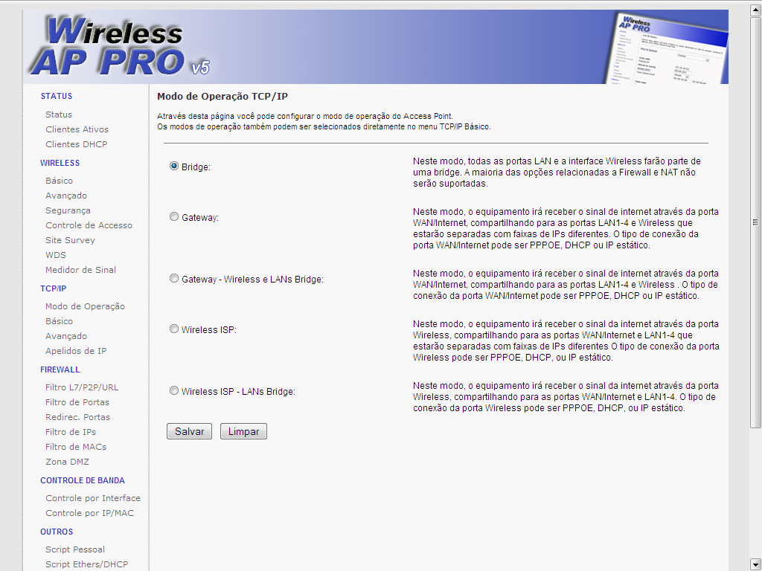

Abra a tela de configuração WIRELESS, Básico e configure da forma como está ai na imagem, mudando apenas o SSID para o que deseja e o canal se assim for preciso
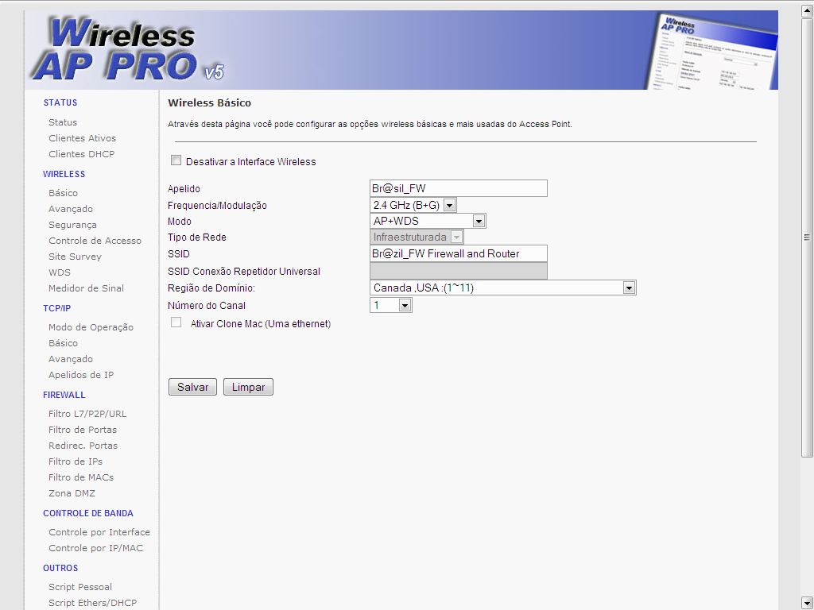

Abra a tela Avançado e atribua as mudanças para sua rede como da imagem a baixo.
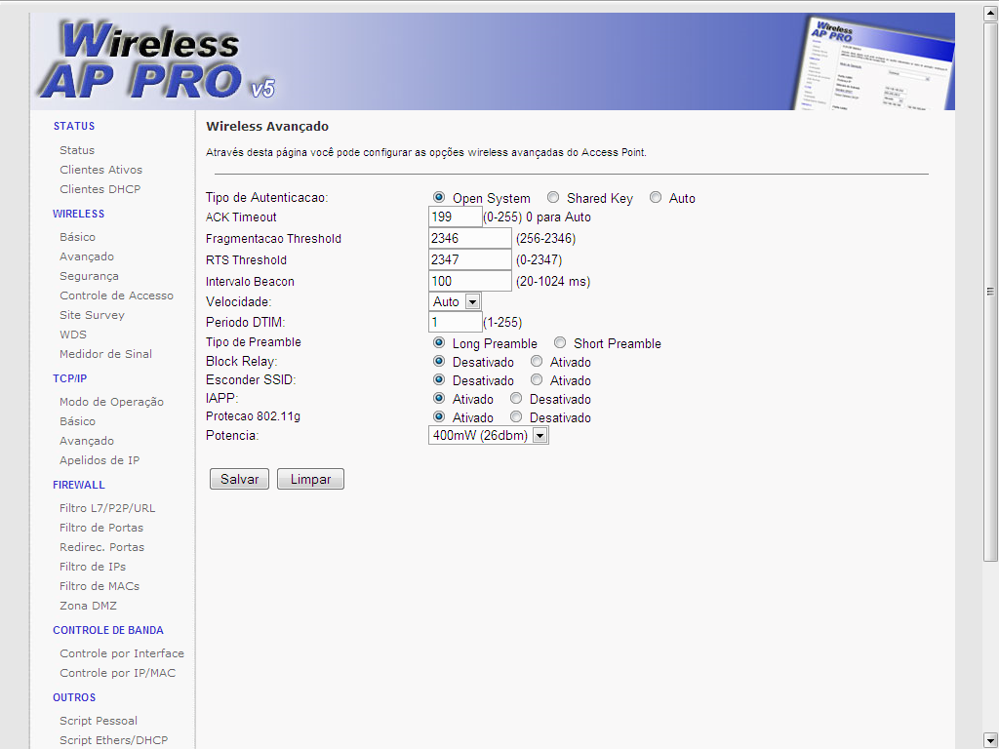
Abra a tela Segurança e siga as configurações da tela a baixo, mudando apenas o tipo de segurança que melhor se adequar a sua rede.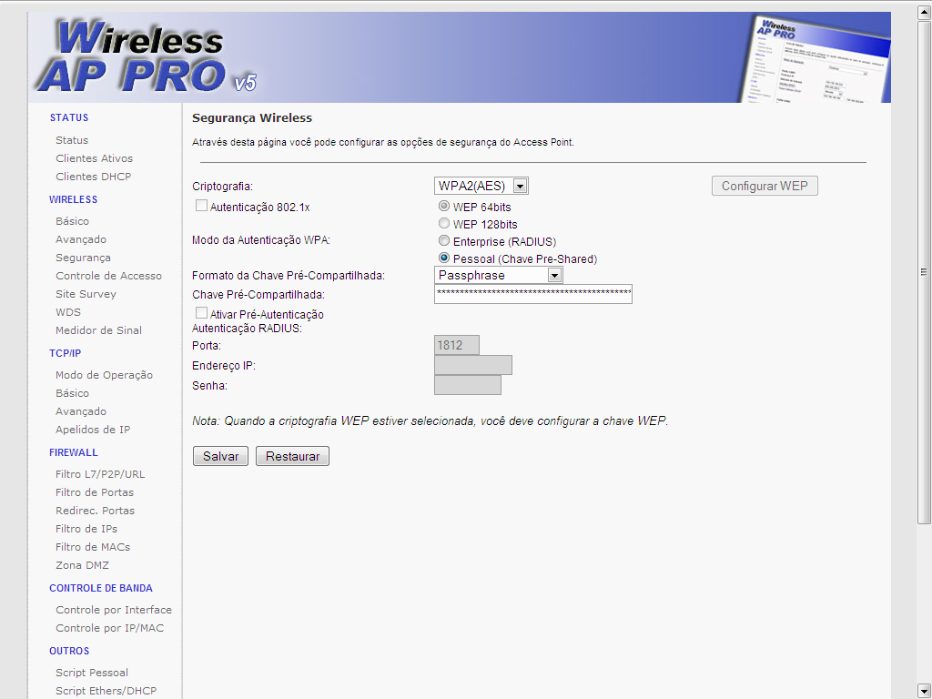

Agora na aba TCP IP Básico siga configurando como da imagem a baixo, mudando apenas o endereço de ip se preciso e os DNS e não se esqueça de desativar o servidor de dhcp.
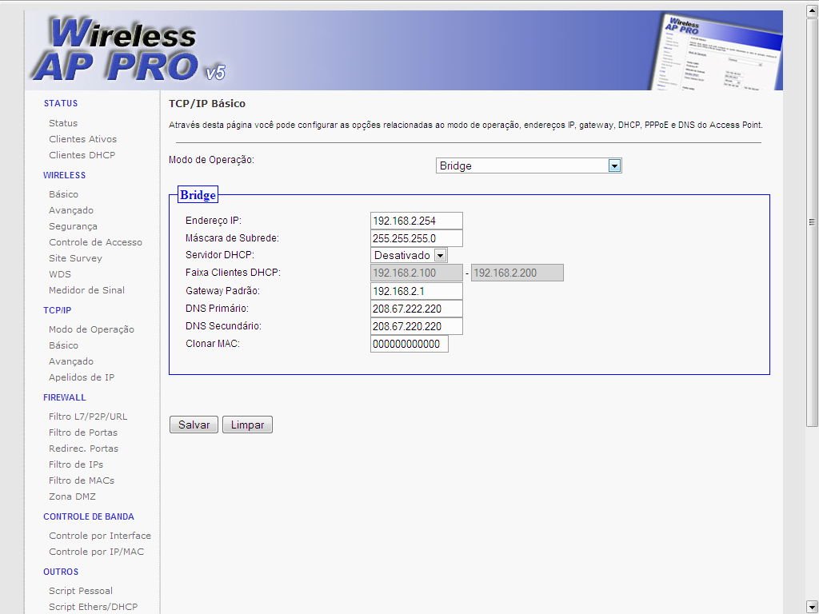

Pronto, lembre-se de salvar e aplicar as configurações.
Depois de reiniciar o AP, volte na aba Wireless e vá até a aba WDS, ative e cadastre o MAC do seu AP principal.
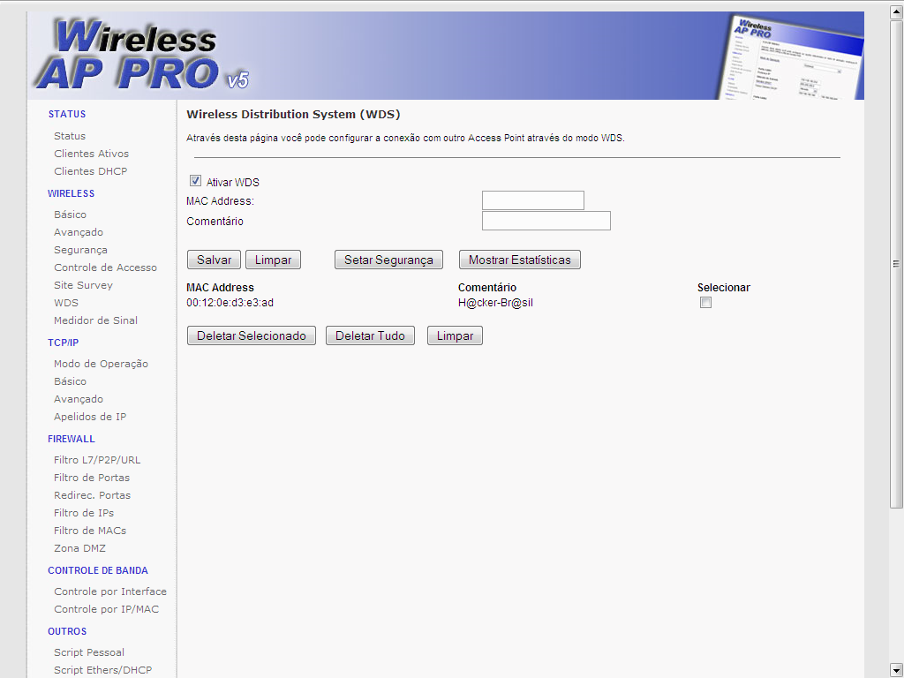

Entre no seu AP principal, na aba Wireless Básico e mude o modo de operação do AP para: AP+WDS...
Ainda no AP principal, entre na aba WDS e cadastre o MAC desse AP que está configurando para repetidor, aplique as configurações em ambos e estará pronto o seu cliente repetidor em WDS.

OBS: Configurando desse modo, o SSID e a chave de acesso desse repetidor podem ser diferentes das do AP principal, assim vc ficará com duas redes distintas com nomes e chaves diferentes para cada grupo de clientes.

Sérgio FSM

